教育科研申报
操作手册

目录

一、模块授权（需单位管理员操作） 3
二、教师（申报人）登录 5
三、项目申报 6
四、问题与解决方法 8

一、模块授权（需单位管理员操作）
由于“项目管理”属于新功能模块，需要单位管理员重新给单位内所有老师授权一遍，否则将无法在【课题管理平台】中看到“项目管理”模块。

1. 使用单位admin管理员账号密码登录http://office.dgjy.net 。
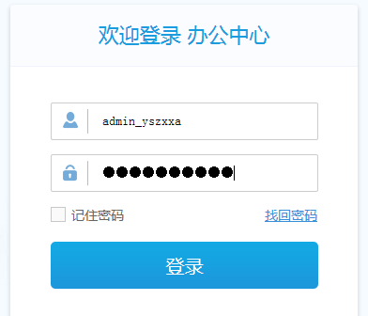

2. 点击“系统管理”。
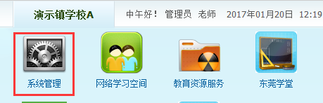

3. 点击“角色管理”，找到默认角色并点击修改角色权限。
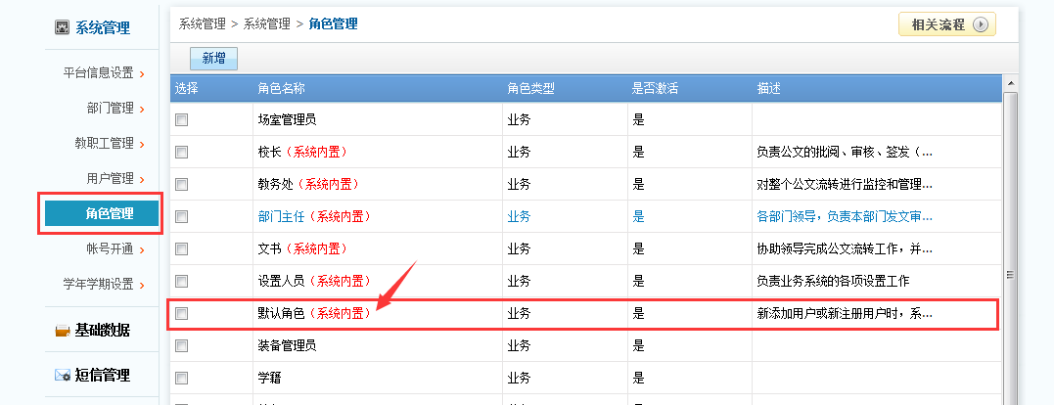
4. 把课题管理中“项目管理”功能勾选，点击保存。
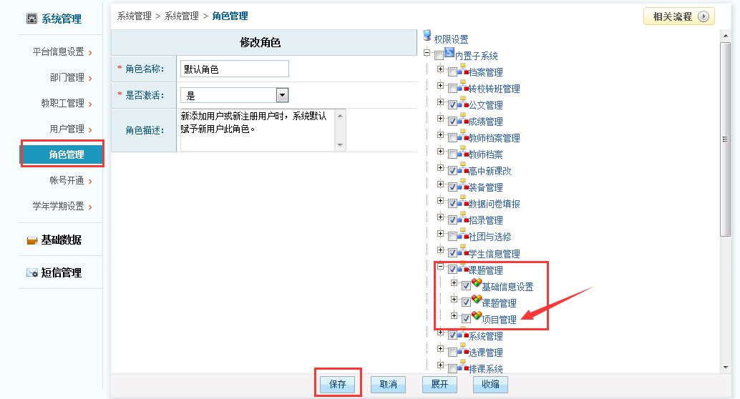

5. 勾选默认角色，点击委派，点击“全选”后并保存即可。
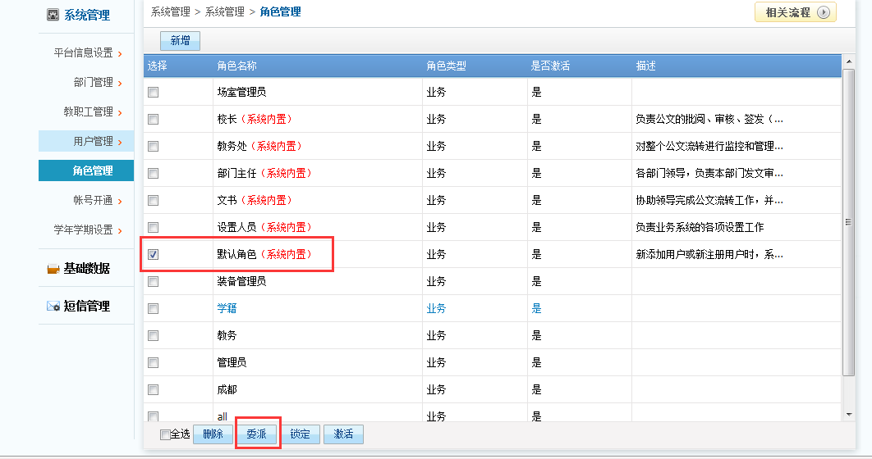
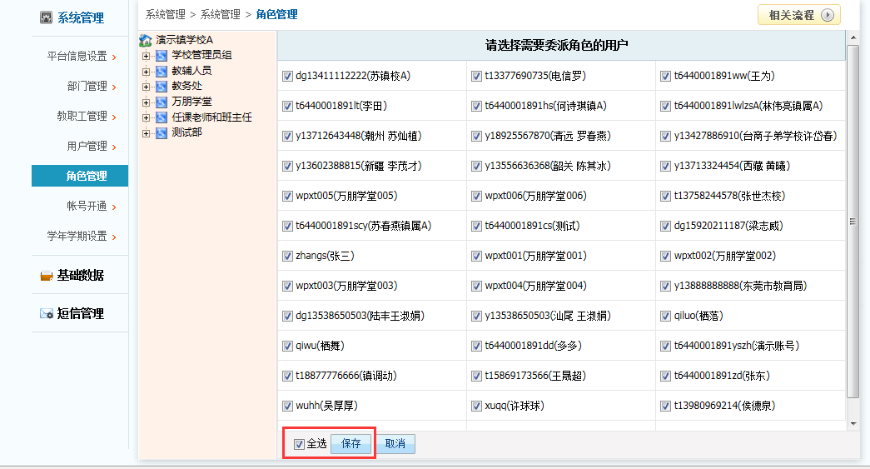

二、教师（申报人）登录
1. 使用教师微课掌上通账号密码登录http://office.dgjy.net 。
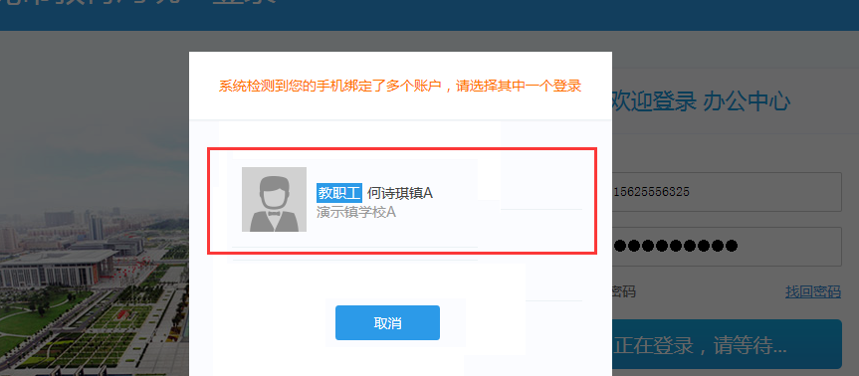

2. 点击“课题管理”图标进入课题管理平台。
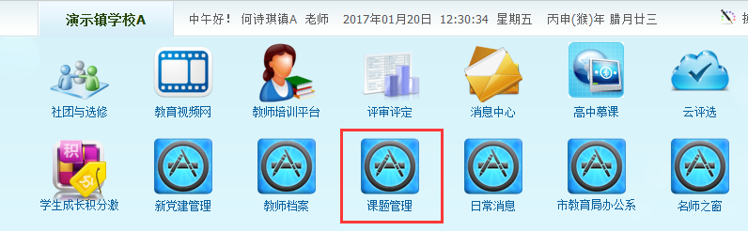

三、项目申报
1. 点击“我的申报”可申报项目，可以看到目前可以申报的所有项目，找到要申报的项目，点击右边的“申报”按钮。
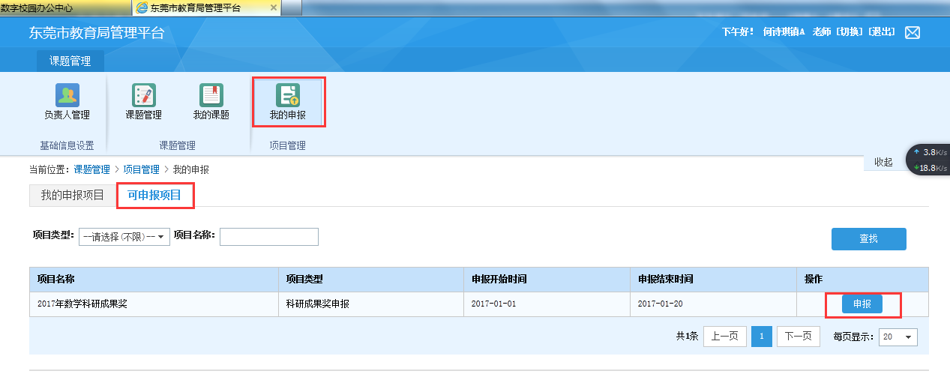

2. 填写申报项目信息，填写完整可以保存，或者直接提交。填写时需要注意：
- 项目成员最多5个。
- 项目申报书和审核书均有格式要求，请按格式要求上传。
- 附件云盘链接根据市局规定和项目需要来进行提供。
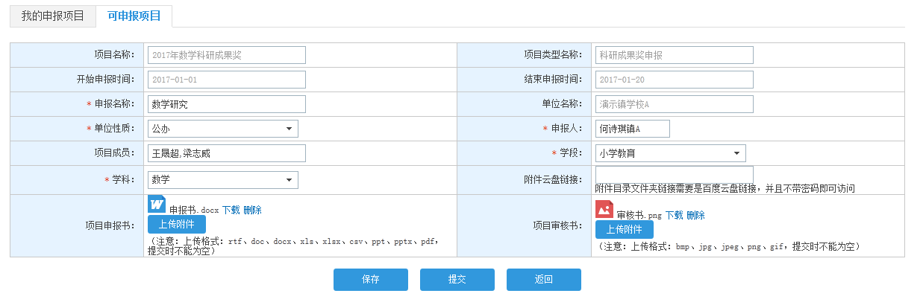

3. 点击保存后，可以在“我的申报项目”中查看申报信息，预览申报书及审核书，若有问题，可以点击“修改”来修改信息，若确认无误后则点击“提交”提交即可。
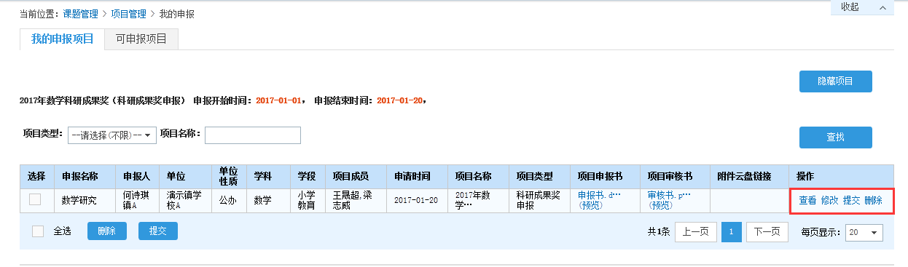

4. 若提交后发现申报信息有误，则在申报时间结束前，可以删除申报信息，再重新申报。
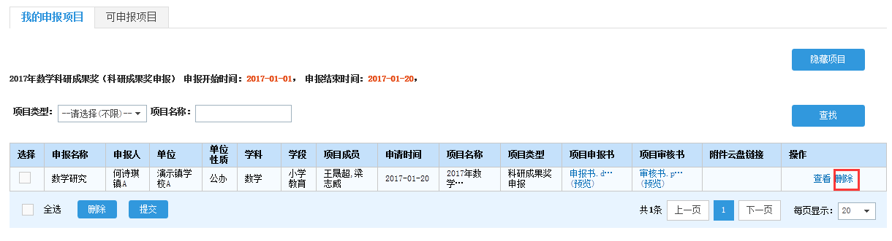

四、问题与解决方法
1. 为什么登录了数字办公平台看不到“课题管理”图标？

答：请让单位管理员重新授权“课题管理”模块，具体操作方法请看第一大点。授权好后请关闭浏览器后重新登录试试。

2. 为什么在课题管理平台中看不到“项目管理”功能模块？

答：请让单位管理员重新授权“课题管理”模块，具体操作方法请看第一大点。授权好后请关闭浏览器后重新登录试试。

3. 项目申报填写信息时，云盘链接有什么用，需要填吗？

答：云盘链接是否填写，需要根据市局发文规定和这次项目需要而定，比如说，本次评选项目跟优课有关，可能需要把放有您的优课的云盘链接复制粘贴到上面来。

4. 项目申报填写信息时，点击了保存，还需要提交吗？

答：需要，提交了才算申报成功。

5. 若提交了申报信息，才发现申报信息有误，怎么办？

答：在申报时间结束前，可以删除后重新申报。

